Presseinformation
Korntal-Münchingen, 27. Oktober 2015
Blue Tree Systems auf der transport-CH in Bern, 12.-15.11.2015:
Halle 1.2, Stand B053
Geräteunabhängige Kommunikationslösung für die Fahrerkabine und gesicherte Temperaturführung
Blue Tree Systems präsentiert Neuheiten für Flottenbetreiber,
Disponenten und Fahrer
Auf der diesjährigen transport-CH (Bern, 12.-15.11.2015) präsentiert Blue Tree Systems gleich zwei Highlights aus seiner umfangreichen Flottenmanagementlösung. So können sich Messebesucher zum einen darüber informieren, wie Flottenbetreiber ihre Fracht mit dem gesicherten Blue-Tree-Systems-Temperaturmanagement effektiv schützen können und dabei gleichzeitig höchste Qualitätsstandards erfüllen sowie Risiken und Kosten minimieren. Den zweiten Schwerpunkt bildet das Android-kompatible Fahrer-Kommunikationsmodul „Mobile Workforce“, das gleichermaßen Vorteile für Fahrer, Disponenten und Flottenbetreiber bietet. Es ist sehr leicht zu bedienen und verbessert die Auftragsverwaltung und die Echtzeitkommunikation zwischen Disposition und Fahrer erheblich. Dank benutzerfreundlichen Nachrichtenfunktionen, exakten Navigationsmöglichkeiten, An-/Abfahrtskontrollen und regelmäßigen Fahrverhalten-Feedbacks, lassen sich Touren zügiger optimieren, Kraftstoff- bzw. Instandhaltungskosten einsparen und Rechnungen zügiger stellen. Die Folgen sind erhöhte Fahrerzufriedenheit, eine verbesserte Flottenauslastung und geringere Kosten.
Die Blue Tree Systems-Lösung “Mobile Workforce“ ist eine offene, auf die Erfordernisse von Fahrern zugeschnittene Kommunikationslösung, die sich auf jedes Android-fähige Smartphone oder Tablet installieren lässt. Als flexible und kostensenkende Alternative zu proprietären Protokollierungsgeräten erleichtert es den Fahrern mit einer Vielzahl an Funktionen ihre tägliche Arbeit und erlaubt Disponenten eine verbesserte Strecken- und Auslastungsplanung. Neben der Möglichkeit zur Versendung von Nachrichten als Freitext oder mit Hilfe individuell gestaltbarer Formularvorlagen kann der Fahrer sich die Nachrichten auch vorlesen lassen, was die Verkehrssicherheit zusätzlich erhöht. „Die hohe Benutzerfreundlichkeit und flexible Einsatzmöglichkeiten erfreut nicht nur Fahrerinnen und Fahrer,“ so Stephan Grimm, Manager Business Development DACH der Blue Tree Systems GmbH. „Auch die Flottenmanager profitieren hiervon, denn sie erhalten die Möglichkeit, andere Applikationen ebenso zu integrieren wie das für sie optimal passende Android-Gerät/-Produkt auszuwählen.“ Da Mobile Workforce Kommunikationskanäle in beide Richtungen bietet, lassen sich auch veränderte Streckenverläufe schnell aktualisieren und passende Tipps zum Fahrverhalten geben, zum Beispiel bei veränderter Wetterlage oder vermehrtem Verkehrsaufkommen. „Als ideales Instrument zur Workflow-Optimierung, bietet es den Betreibern ebenso eine ganze Reihe an Vorteilen, zum Beispiel kürzere Zeiten bei der Rechnungstellung durch papierlose Vorgangsbearbeitung“, so Stephan Grimm.
Zero Tolerance bei Temperaturschwankungen
Das Temperaturmanagement der Blue-Tree-Systems-Lösung bietet Spediteuren umfassenden Schutz für ihre temperaturempfindliche Kundenfracht, indem es alle relevanten Informationen zum Betriebsmodus aller Kühlaggregate (z.B. Thermo-King, Carrier) in Echtzeit bereitstellt. Egal ob der Kühlfahrzeugstatus, zum Beispiel Betriebszustand bzw. Betriebsmodus der Kühlmaschine, die aktuellen Werte zu Setpoint, Return- und Supply-Air, und dessen Ort ermittelt, oder die Temperatur lückenlos überwacht und nachgewiesen werden müssen – das auf jedem Kühlfahrzeug installierbare Temperaturmanagement von Blue Tree Systems stellt sicher, dass die Fracht von der Be- bis zur Entladung konstant temperiert bleibt. Stephan Grimm: „Da auch der Fahrer via Smartphone oder Tablet über auftretende Temperaturschwankungen sofort informiert werden kann, hat er die Möglichkeit, vor Ort direkt einzugreifen, um die Fehlerursache zu beheben – ehe die Fracht verdorben oder beschädigt wird.“
Ergänzend zu den konfigurierbaren Kühlmaschinen-Alarmen komplettieren Funktionen wie das Kraftstoff-Monitoring der Kühleinheiten oder die Polygon Geo-Fencing- und Watchbox-Alarme das nicht nur passiv beobachtende, sondern auch aktive Eingriffe erlaubende Blue-Tree-Systems-Sicherheitsprogramm. So können sich definierte Anwender dank der Zwei-Wege-Kommunikation auch aus der Ferne sich direkt in den Betrieb des Kühlgeräts einschalten, zum Beispiel durch Ändern des Setpoints und Betriebsmodus, durch Initialisieren eines Pre-Trip-Tests bzw. eines Defrost-Zyklus oder durch das Löschen aufgetretener Alarme. Spediteure können auf diese Weise verderbliche Produkte unter Einhaltung aller EU-Richtlinien und Vorschriften sicher und pünktlich ausliefern.

(Grafik: BLU_Homescreen.jpg)
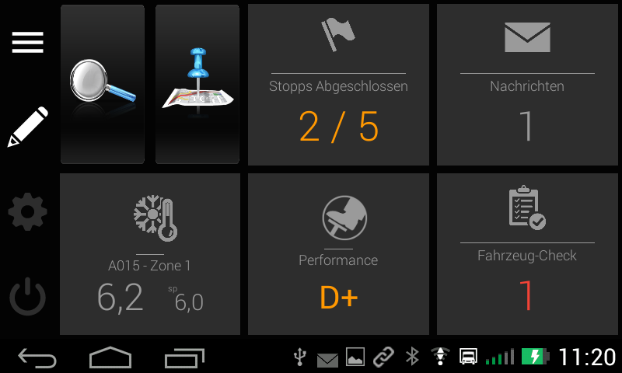
Auf einen Blick kann sich der Fahrer auf seinem Android-Gerät über den
jeweils aktuellen Status informieren, z.B. Tour, Auftrag, Nachrichten, Temperatur,
Fahrzeug/Auflieger und Fahrperformance. (Foto: Blue Tree Systems)
(Grafik: BLU_Nachrichten.jpg)
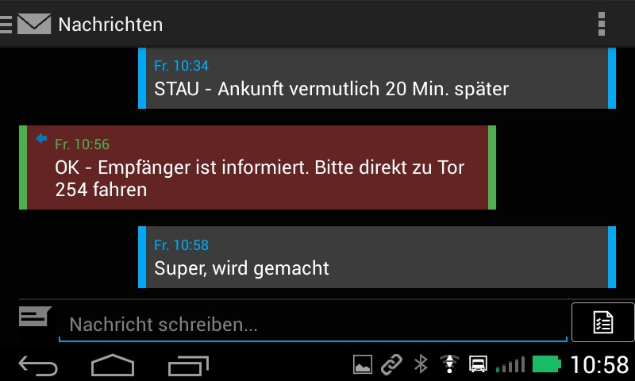
Nachrichten können sowohl als Freitext, als auch mit Hilfe individuell gestaltbarer
Formularvorlagen versandt werden. (Grafik: Blue Tree Systems)
(Grafik: BLU_Workflow.jpg)
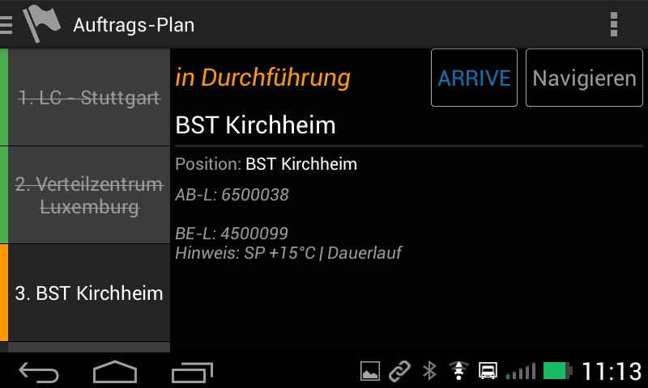
Auf Smartphone oder Tablet – jederzeit über den aktuellen Workflow-Status
unterrichtet sein. (Grafik: Blue Tree Systems)

(Grafik: BLU_FZG-Details_Karte.jpg)
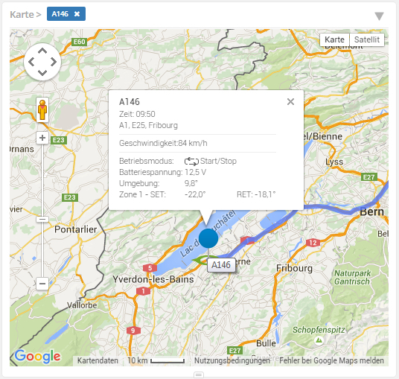
Ein nützliches Arbeits- und Reporting-Instrument: Mit dem Flottenmanagementlösung von Blue Tree Systems sind Disponenten und Flottenbetreiber jederzeit über den
aktuellen Status der Fahrzeuge informiert. (Grafik: Blue Tree Systems)

(Grafik: BLU_Temperaturverlauf.jpg)
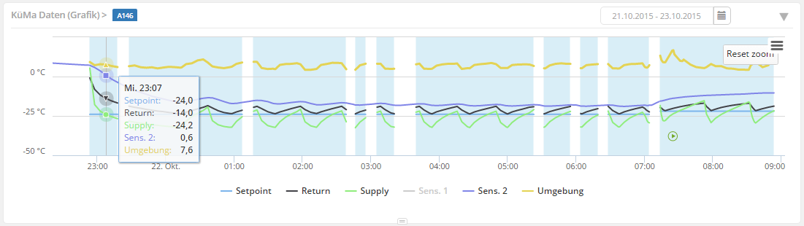
Echtzeit-Blick auf Einstellungen der Kühleinheit, des Betriebsmodus, von Alarmmeldungen der Kühleinheit, des Kraftstoffstands und der Temperaturen im Frachtraum.
(Grafik: Blue Tree Systems)

(Foto: BLU_Stephan_Grimm.jpg)

Stephan Grimm, Business Development Manager DACH, Blue Tree Systems GmbH. (Foto: Blue Tree Systems)

Weitere Informationen:  Blue Tree Systems GmbH, Stephan Grimm  Lingwiesenstraße 2, D-70825 Korntal-Münchingen  Tel.: +49 7150 35 19 567  Fax: +49 7150 35 19 566  E-Mail: stephan.grimm@bluetreesystems.com  URL: www.bluetreesystems.com | Presse- und Öffentlichkeitsarbeit:  Press’n’Relations GmbH, Uwe Taeger  Magirusstraße 33, D-89077 Ulm  Tel.: +49 731 96 287-31  Fax: +49 731 96 287-97  ut@press-n-relations.de  www.press-n-relations.de
Über Blue Tree Systems
Seit zwanzig Jahren bietet Blue Tree Systems seinen Kunden in Europa und Nordamerika eine der umfassendsten Flottenmanagement-Lösungen am Markt, um die Flotteneffizienz zu optimieren, Kundendienstleistungen zu verbessern und Kosten zu senken. Die umfangreichen Funktionen, zum Beispiel Kraftstoff- und Performance-Beobachtung sowie Fahrzeugnavigation und -ortung, sind auf Zugmaschinen und gezogenen Einheiten gleichermaßen einsetzbar. Große Konzerne und mittelständische Unternehmen vertrauen auf die hohe Kompetenz in der detaillierten Datenerfassung/-analyse und im Performance Management. So decken zum Beispiel Logistik-Unternehmen wie Kühne + Nagel und DACHSER, sowie Lebensmittelhersteller wie Nestlé, Coca-Cola, Danone und Kerry mit Blue Tree Systems alle relevanten Aspekte einer wirtschaftlichen Flottenorganisation ab. Das reicht vom Kraftstoff- und Fahrstilmanagement, über Tachographen- und Temperaturüberwachung, bis hin zu Fahrzeug- und Anhängerortung. Das Unternehmen, dessen Hauptsitz in Galway (Irland) liegt, ist in den USA, in Großbritannien, Frankreich, Schweden, Deutschland, Österreich und der Schweiz vertreten.

